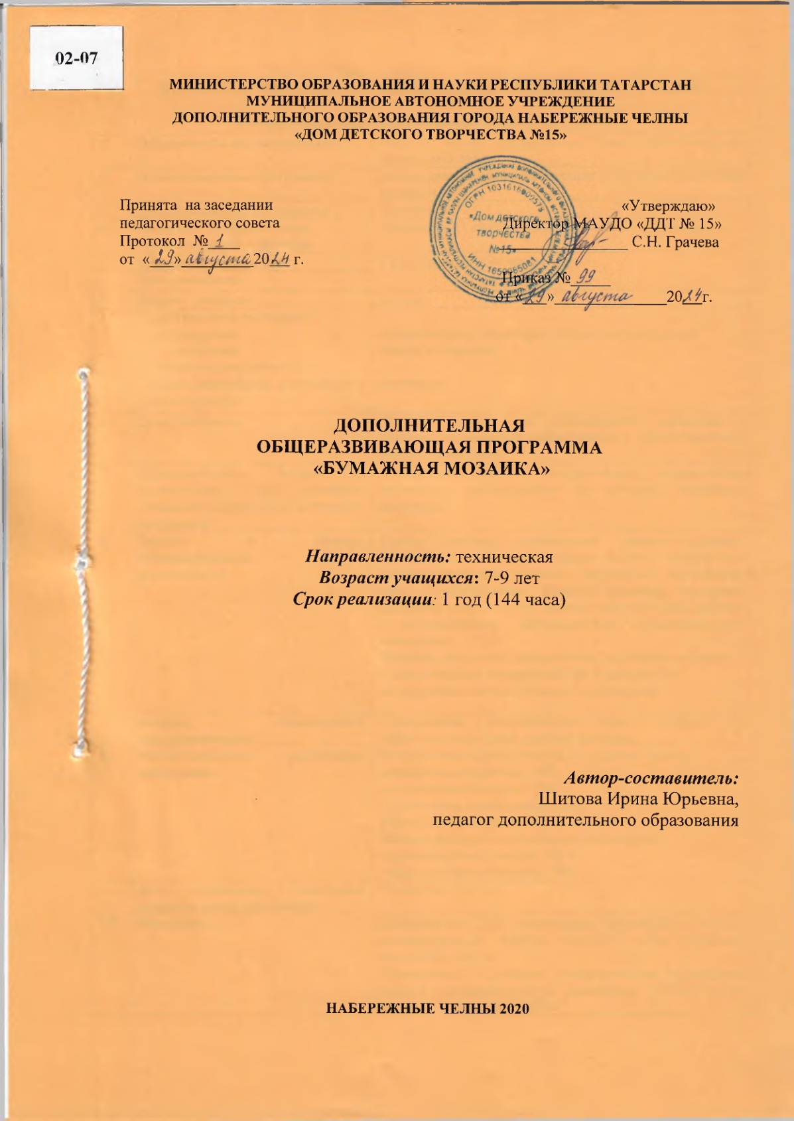

РАЗДЕЛ 1. КОМПЛЕКС ОСНОВНЫХ ХАРАКТЕРИСТИК ПРОГРАММЫ
Информационная карта образовательной программы
1. | Образовательная организация | МАУДО города Набережные Челны «Дом детского творчества №15»
2. | Полное название программы | Дополнительна общеразвивающая программа «Бумажная мозаика»
3. | Направленность программы | Техническая
4. | Сведения о разработчиках  ФИО, должность, категория | Шитова И.Ю. педагог дополнительного образования
5. | Сведения о программе: | 1 год обучения - 144 часа
5.1. | Срок реализации | 1 год обучения - 144 часа
5.2. | Возраст учащихся | 7-9 лет
5.3. | Характеристика программы:  - тип программы  - вид программы  - принцип проектирования  - форма организации содержания и учебного процесса | дополнительная общеобразовательная программа  общеразвивающая  модульная
5.4. | Цель программы | Создание условий для формирования мотивации к занятию техническим творчеством у детей младшего школьного возраста.
5.5. | Образовательные модули (в соответствии с уровнями сложности содержания и материала  программы) | Стартовый уровень предполагает минимальную сложность предлагаемого для освоения учащимися материала.
6. | Формы и методы образовательной  деятельности | Формы: учебное, практическое занятие, занятие-презентация, самостоятельная работа, творческая работа, открытое занятие, творческая мастерская, игра – путешествие, защита проектов, экскурсия, выставка, лабораторное занятие, мастер-класс, занятия с использованием дистанционных образовательных технологий.  Методы: словесные, практические, наглядные, контроль и самоконтроль, стимулирования и мотивации, инструктивно-репродуктивный, наблюдение
7. | Формы мониторинга результативности | Тестирование, дидактическая игра, работа по карточкам, выставка, учебные проекты
8. | Результативность реализации программы | По окончании курса обучения, программа усвоена:  -эффективный уровень- 38%,  -оптимальный уровень- 62%,  Сохранность контингента-96%  Участие в конкурсах, фестивалях-67%  Наличие призеров и победителей в конкурсах:  - муниципальный уровень- 18 %  - учрежденческий уровень- 38%
9. | Дата утверждения и последней корректировки программы | 29 августа 2024 год
10. | Рецензенты | Шереметьева С.П., заместитель директора по УВР МАУДО «Дом детского творчества №15»;  Галимзянова Н.В., педагог дополнительного образования высшей квалификационной категории» МАУДО «Дом детского творчества №15»
Оглавление

 | Раздел 1. Комплекс основных характеристик программы
1 | Информационная карта образовательной программы | 2
2 | Оглавление | 3
3 | Рецензия внешняя | 4
4 | Рецензия внутренняя | 5
5 | Сертификат | 6
6 | Пояснительная записка | 7
7 | Матрица образовательной программы | 15
8 | Учебно – тематический план | 17
9 | Содержание программы | 19
10 | Планируемые результаты освоения программы | 28
 | Раздел 2. Комплекс организационно – педагогических условий
11 | Организационно – педагогические условия реализации программы | 29
12 | Формы аттестации /контроля | 29
13 | Оценочные материалы | 29
 | Уровни усвоения программы | 31
14 | Список литературы | 35
 | Приложение 1
15 | -Описание общей методики работы | 36
16 | - Методическое, дидактическое и материально-техническое  обеспечение реализации программы 1 года обучения | 37
 | Приложение 2
 | - Календарный график
-План воспитательной работы.
- План работы с родителями

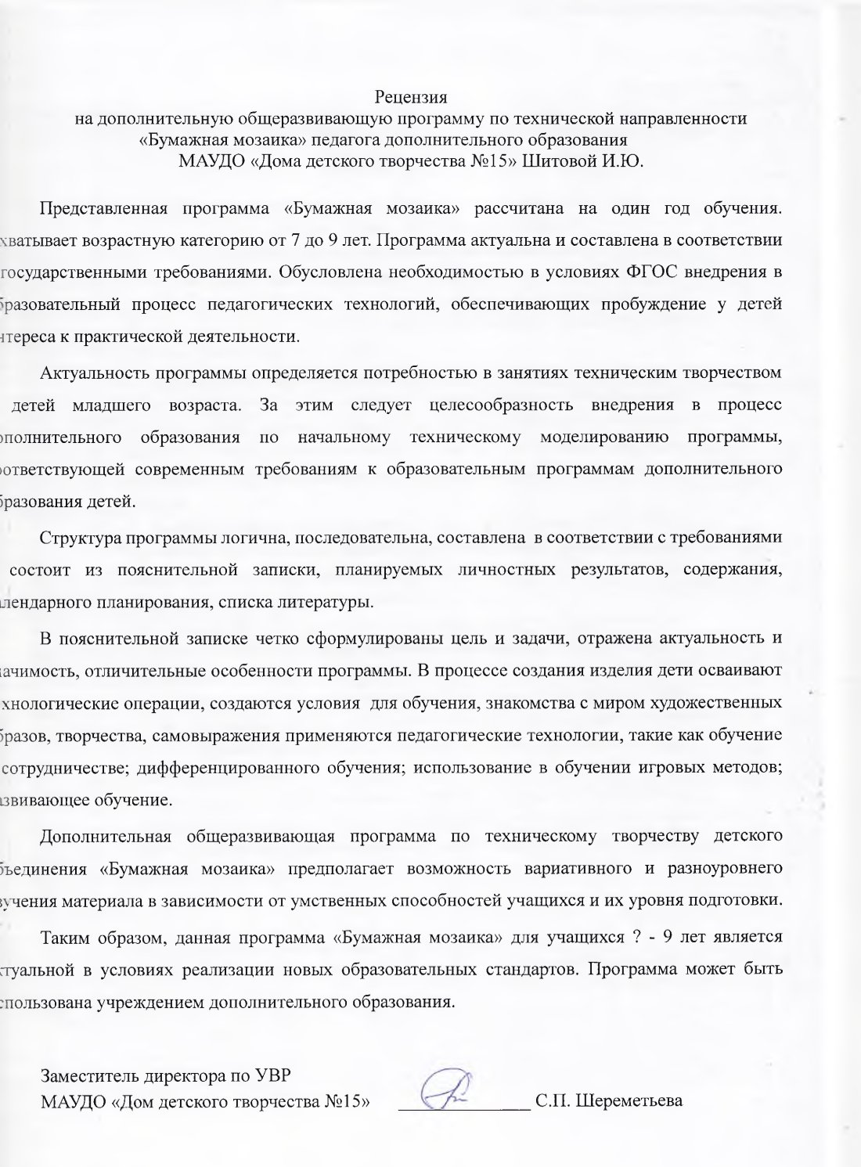

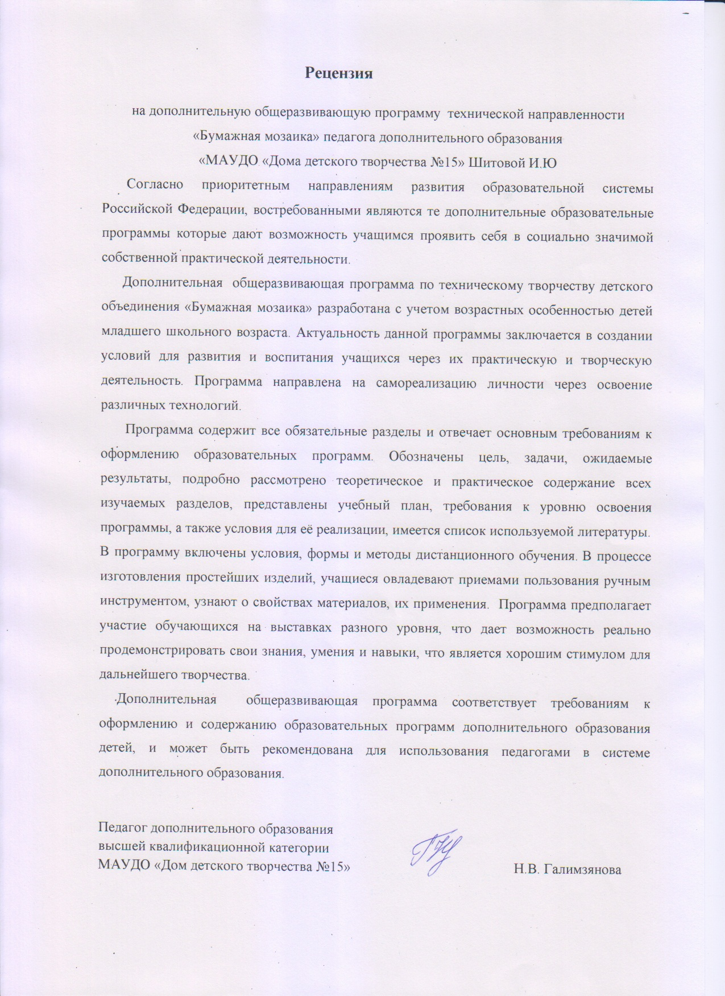

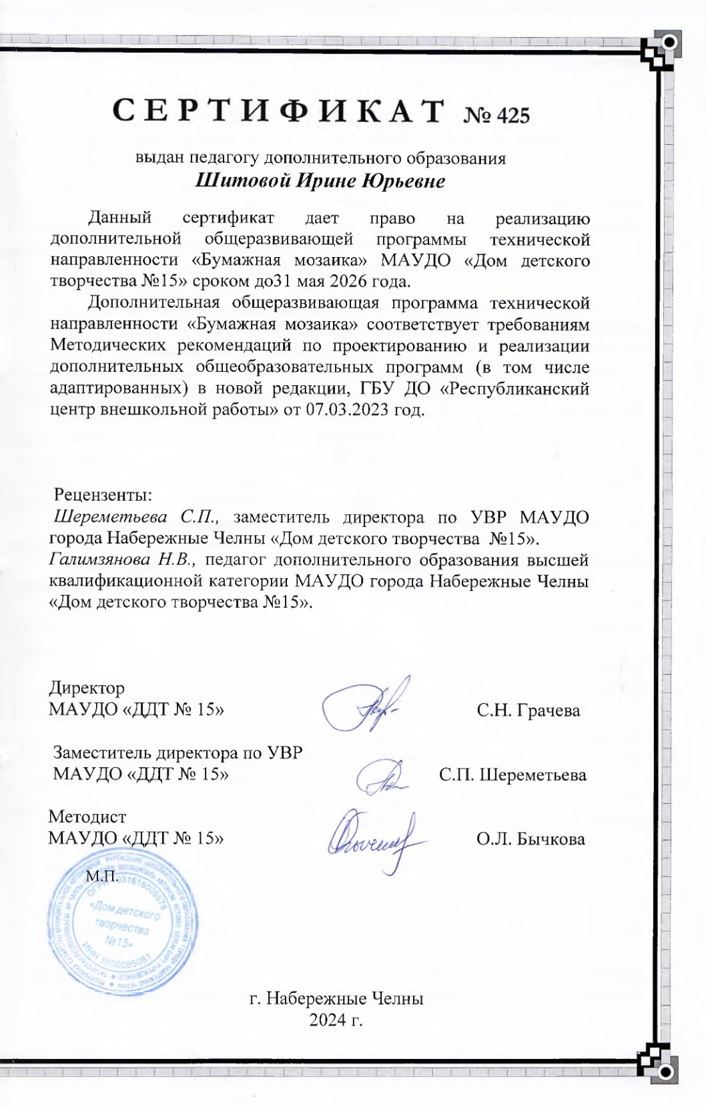
ПОЯСНИТЕЛЬНАЯ ЗАПИСКА

Бумага — первый материал, из которого дети начинают мастерить, творить, создавать неповторимые изделия. Бумага, как материал для детского творчества, ни с чем несравнима (легкость обработки, минимум инструментов, доступность). Способность бумаги сохранять придаваемую ей форму, достаточный запас прочности позволяет делать забавные поделки и нужные для повседневного обихода предметы (закладки, упаковки для подарков, подставки под карандаши, пеналы и т.д.
Работа с бумагой - складывание, вырезание, плетение - не только увлекательна, но и познавательна. Бумага дает возможность ребенку проявить свою индивидуальность, воплотить замысел, ощутить радость творчества, развивать фантазию и воображение.
Процессы моделирования и конструирования изделий, лежащие в основе содержания программы, дают возможность включения в ее структуру элементов как технического, так и декоративно-прикладного творчества, делая ее содержание максимально подвижным и ориентированным на разнообразные интересы детской аудитории.
Дополнительная общеразвивающая программа «Бумажная мозаика» представляет собой обобщение известных способов художественной обработки бумаги, выстроенных в единой логике «от простого к сложному». В программе рассматриваются различные методики выполнения поделок из бумаги и картона с использованием самых разнообразных техник (оригами, конструирование, мозаика, аппликация).
Направленность программы - техническая. Программа предполагает развитие у детей основ технического моделирования и творческих способностей.
Уровень освоения программы – стартовый. Предполагает минимальную сложность предлагаемого для освоения учащимися материала.
Нормативно-правовое обеспечение программы. При разработке дополнительной общеразвивающей программы основными нормативными документами являются следующие:
- Федеральный закон от 29.12.2012 N 273-ФЗ «Об образовании в Российской Федерации» (ред. от 08.08.2024)
- Федеральный закон от 31 июля 2020 г. №304-ФЗ «О внесении изменений в Федеральный закон «Об образовании в Российской Федерации» по вопросам воспитания обучающихся»
- Федеральный закон от 13 июля 2020 г. № 189-ФЗ «О государственном (муниципальном) социальном заказе на оказание государственных (муниципальных) услуг в социальной сфере» (ред. от 22.06.2024 г.)
- Указ Президента РФ от 07.05.2024 № 309 «О национальных целях развития Российской Федерации на период до 2030 года и на перспективу до 2036 года»
- Указ Президента Российской Федерации от 08 ноября 2021 г. № 633 «Об утверждении Основ государственной политики в сфере стратегического планирования в Российской Федерации»
- Распоряжение Правительства РФ от 31 марта 2022 г. № 678-р Об утверждении Концепции развития дополнительного образования детей до 2030 г. и плана мероприятий по ее реализации (ред. от 15.05.2023)
- Приказ Минпросвещения России от 03.09 2019 г. № 467 (ред. от 21 апреля 2023 г.) «Об утверждении Целевой модели развития региональных систем дополнительного образования детей»
- Постановление Правительства Российской Федерации от 26 декабря 2017 г. № 1642 «Об утверждении государственной программы Российской Федерации «Развитие образования» (изм. 24.06.2024 г.)
- Приказ Министерства просвещения Российской Федерации от 27 июля 2022 г. №629 «Об утверждении Порядка организации и осуществления образовательной деятельности по дополнительным общеобразовательным программам»
- Распоряжение Правительства РФ от 01 июля 2024 г. № 1734-р «Об утверждении Плана мероприятий по реализации в 2024-2026 г.г. Основ государственной политики по сохранению и укреплению традиционных российских духовно-нравственных ценностей
- Приказ Министерства науки и высшего образования РФ и Министерства просвещения РФ от 5 августа 2020 г. № 882/391 «Об организации и осуществлении образовательной деятельности при сетевой форме реализации образовательных программ» (вместе с «Порядком организации и осуществления образовательной деятельности при сетевой форме реализации образовательных программ») и примерной формой договора (изм. 22.02.2023 г.)
- Приказ Министерства труда и социальной защиты Российской Федерации от 22 сентября 2021 г. № 652н «Об утверждении профессионального стандарта «Педагог дополнительного образования детей и взрослых»
- Федеральный проект «Успех каждого ребёнка» в рамках Национального проекта «Образование», утверждённого Протоколом заседания президиума Совета при Президенте Российской Федерации по стратегическому развитию и национальным проектам от 03 сентября 2018 г. №10
- СанПиН 2.4.3648-20 «Санитарно-эпидемиологические требования к организациям воспитания и обучения, отдыха и оздоровления детей и молодежи», утвержденные Постановлением Главного государственного санитарного врача Российской Федерации от 28.09.2020 № 28
- Устав муниципального автономного учреждения дополнительного образования города Набережные Челны «Дом детского творчества №15».
При проектировании и реализации программы также учтены методические рекомендации:
- Письмо Минпросвещения России от 29 сентября 2023 г. № АБ-3935/06 «О методических рекомендациях» (вместе с «Методическими рекомендациями по формированию механизмов обновления содержания, методов и технологий обучения в системе дополнительного образования детей, направленных на повышение качества дополнительного образования детей, в том числе включение компонентов, обеспечивающих формирование функциональной грамотности и компетентностей, связанных с эмоциональным, физическим, интеллектуальным, духовным развитием человека, значимых для вхождения Российской Федерации в число десяти ведущих стран мира по качеству общего образования, для реализации приоритетных направлений научно-технологического и культурного развития страны»)
- Письмо Минпросвещения России от 31 января 2022 г. № ДГ-245/06 «О направлении методических рекомендаций» («Методические рекомендации по реализации дополнительных общеобразовательных программ с применением электронного обучения и дистанционных образовательных технологий»)
- Письмо Министерства просвещения России от 30 декабря 2022 года № АБ-3924/06 «О направлении методических рекомендаций» (вместе с «Методическими рекомендациями «Создание современного инклюзивного образовательного пространства для детей с ограниченными возможностями здоровья и детей-инвалидов на базе образовательных организаций, реализующих дополнительные общеобразовательные программы в субъектах Российской Федерации»)
- Письмо ГБУ ДО «Республиканский центр внешкольной работы» № 2749/23 от 07.03.2023 года «О направлении методических рекомендаций» (вместе с «Методическими рекомендациями по проектированию и реализации современных дополнительных общеобразовательных программ (в том числе, адаптированных) в новой редакции» /сост. А.М. Зиновьев, Ю.Ю. Владимирова, Э.Г. Дёмина).
Актуальность. В настоящее время искусство работы с бумагой, картоном и другим несложным поделочным материалом в детском творчестве не потеряло своей актуальности. Даже в наш век высоких технологий, бумага остается инструментом творчества, который доступен каждому, а применение разнообразного поделочного материала (спичечные коробки, пластмассовые трубочки и баночки и др.) способствует развитию воображения и созидательного творчества. Программа «Бумажная мозаика» адаптирована для реализации в условиях ограничения занятий в очной (контактной) форме и включает необходимые инструменты дистанционного обучения.
Педагогическая целесообразность. Педагогическая целесообразность программы объясняется тем, что предлагаемые в программе принципы обучения: индивидуальность, доступность, преемственность, результативность; формы и методы обучения, контроля и управления деятельностью детей эффективны для развития творческих способностей детей, навыков ручного труда, формирования специальных знаний и умений. Учебный материал подается в соответствии с основными педагогическими принципами: развитие фантазии, образного мышления, уверенности в своих силах, единство развития и воспитания, сотрудничества участников образовательного процесса, принцип индивидуально-личностного подхода, учет индивидуальных возможностей и способностей каждого ребенка, принцип свободы выбора, успешности, принцип учета возрастных психологических особенностей детей при отборе содержания и методов развития и воспитания.
Новизна программы состоит в том, что учебный процесс осуществляется через различные направления работы: освоение знаний и умений по начальному моделированию и конструированию; развитие навыков деятельности, использование проектных технологий; воспитание культуры восприятия, которые способствует формированию личностных качеств учащихся. Новизну программы определяет использование ИКТ в техническом творчестве.
Отличительные особенности программы. Разнообразие техник, предоставляемых учащемуся в рамках освоения программы, позволяет учащимся освоить различные виды деятельности и навыки технического моделирования и конструирования из бумаги. Именно разнообразие используемых техник, возможность их сочетать делают работы детей выразительнее и богаче по содержанию. Последовательное усложнение творческих задач при выполнении заданий и упражнений способствует развитию творческих способностей детей. Создание благоприятных условий ведет к мотивации познаний, творчеству, повышению уровня самооценки ребенка. У учащихся в процессе работы формируются практические трудовые навыки, творческая активность, развивается фантазия.
Отличительная особенность программы «Бумажная мозаика» заключается в использовании дистанционных образовательных технологий, организации дистанционного обучения в условиях ограничения проведения занятий в очной форме. При организации дистанционного обучения по программе используются платформы и сервисы: ZOOM, WatsUp, ВКонтакте.
Цель программы: Создание условий для формирования мотивации к занятиям техническим творчеством у детей младшего школьного возраста.
Обучающая цель: ознакомление с техническими приемами работы с бумагой и картоном, и их использование в техническом моделировании.
Задачи:
- ознакомление с инструментами, применяемыми при изготовлении изделий;
- обучение техническим приемам работы с разными материалами: способам применения шаблонов, разверток;
- развитие навыков моделирования и конструирования из различных материалов: бумаги, ткани, природного и бросового материалов, и их применение в творческой деятельности;
- формирование умения строить самостоятельную творческую деятельность через проектную деятельность;
- формирование навыка самостоятельного поиска информации на информационных онлайн-платформах, контентах, блогах и т.д.;
- формирование навыка владения техническими средствами обучения.
Развивающая цель: развитие интереса к занятиям техническим моделированием.
Задачи:
- развитие устойчивого интереса к выбранному виду деятельности;
- развитие технических, художественно-творческих способностей, образного, пространственного мышления, зрительно-образной памяти, фантазии;
- развитие самостоятельности и способности учащихся решать проектные задачи;
- развитие навыка использования социальных сетей в образовательных целях.
Воспитательная цель: развитие трудовых морально-волевых и личностных качеств учащихся.

Задачи:
- развитие чувства коллективизма, взаимопомощи;
- воспитание трудолюбия и уважение к результатам своего и чужого труда;
- воспитание у учащихся чувство патриотизма, гражданственности, гордости за достижения отечественной науки и техники.
Учебно-познавательная компетенция - совокупность компетенций в сфере самостоятельной познавательной деятельности. Данная компетенция включает в себя знания и умения организации целеполагания, планирования, анализа, рефлексии, самооценки учебно-познавательной деятельности; владение навыками продуктивной деятельности. Познавательная компетентность предполагает степень сформированности специальных умений и навыков, знание видов и техник бумагопластики: оригами, изготовления моделей по шаблонам и разверткам, моделирование из готовых геометрических форм, оформление поделок в технике аппликация, владение технологиями изготовления предметов в данных техниках, выполнение творческих работ.
Коммуникативная компетенция. Организация совместной деятельности и выполнение коллективных работ способствует формированию коммуникативной компетенции. Учащиеся устанавливают и поддерживают необходимые контакты со сверстниками, приобретают навыки работы в группе: учатся взаимодействию с окружающими, выбирают способ общения с товарищами; овладевают различными социальными ролями в коллективе.
Компетенция личностного самосовершенствования включает в себя развитие необходимых личностных качеств, формирование поведения, соблюдение правил личной гигиены, забота о собственном здоровье, сформированный комплекс качеств, связанный с основами безопасной жизнедеятельности личности.
Адресат программы. Особенности возрастной группы детей. Программа разработана для учащихся младшего школьного возраста (7-9 лет). Мышление школьника младшего возраста образно и конкретно. Развиваются ощущения, восприятие, развиваются аналитические способности. Формируются все виды памяти: словесная, двигательная, образная, зрительная, слуховая. Идет быстрое формирование абстрактно - логического мышления, но преобладает наглядно – действенное мышление. У детей уже достаточно сформирована связная и цельная система знаний, с помощью которой он действует в окружающем его мире. Несовершенство регулирующей функции проявляется в особенностях поведения, организации деятельности, эмоциональной сферы. Младшие школьники часто отвлекаются, не способны к длительному сосредоточению, легко возбудимы, очень эмоциональны. Дети этого возраста отличаются остротой восприятия действительности и окружающего мира в целом. Характерная особенность этого возраста — ярко выраженная эмоциональность восприятия. Они лучше запоминают все яркое, интересное, вызывающее эмоциональный отклик, и пытаются это воспроизвести своими руками. В этом возрасте ребенок активно начинает постигать разнообразие социальных связей. Происходит становление самооценки через мнение о себе окружающих людей, обретение уверенности, развитие самостоятельности.
Объем программы. Содержание программы разработано на один год обучения - 144 часа.
Формы организации образовательного процесса. Основная форма занятия - учебное занятие, включающее в себя вопросы теории и практики, при организации которого сочетаются индивидуальные и групповые формы работы с учащимися. Программой предусмотрено проведение различных форм занятий: учебное занятие, практическое занятие, выставка, игра-путешествие, конкурс, открытое занятие, творческая мастерская, лабораторное занятие, игра-путешествие.
При дистанционном обучении по программе используются следующие формы дистанционных занятий: видеозанятия, видеомастер-классы, презентационный материал, инструкции выполнения заданий WatsАрp. Также используются платформы и сервисы: ZOOM, Googl, Skype, чаты в Viber, ВКонтакте.
Срок освоения программы. Данная программа предполагает одногодичное обучение.
Режим занятий. Занятия проводятся согласно учебно-тематическому плану 2 раза в неделю, по 2 академических часа с 10 минутным перерывом. При дистанционном обучении продолжительность занятия 30 минут с перерывами 10 минут (первые 30 мин отводятся на работу в онлайн режиме, вторые – в офлайн режиме в индивидуальной работе и онлайн консультировании).
Планируемые результаты освоения программы.
Знать:
- правила техники безопасности, инструменты и материалы;
- правила подготовки рабочего места;
- основные свойства материалов для моделирования;
- приемы работы с бумагой;
- технологию изготовления объёмных моделей из бумаги и картона;
- способы применения и правила работы с развертками и шаблонами;
- технологию изготовления разного вида изделий;
- алгоритм действий по образцу;
- сайты, информационные платформы, программы.
Уметь:
- различать виды бумаги;
- подбирать бумагу в соответствии с характером изделия;
- изготавливать объемные модели из бумаги и картона по разверткам и шаблонам;
- определять основные части изготовляемых моделей;
- самостоятельно пользоваться шаблонами при раскрое деталей;
- изготавливать простые бумажные модели основных видов техники: самолёты, корабли, наземная техника, по разверткам;
- работать в соответствии с алгоритмом;
- проводить анализ и самоанализ индивидуальных и коллективных, работ;
- самостоятельно выполнять дистанционные задания, пользоваться мессенджером WatsАрp, платформой ZOOM, проходить по ссылке на видеомастер-классы, теоретические материалы;
- работать аккуратно, опираясь на правила техники безопасности.
Программа обеспечивает достижение выпускниками следующих личностных, метапредметных и предметных результатов.
Личностные:
- воспитание нравственных чувств и этического сознания: доброта, желание доставить радость людям, товарищество и взаимопомощь;
- способность анализировать свои поступки;
- ориентации на понимание причин успеха в творческой деятельности;
- способность к самооценке на основе критерия успешности деятельности;
- основы социально ценных личностных и нравственных качеств: трудолюбие, организованность, добросовестное отношение к делу, инициативность, любознательность, уважение к чужому труду и результатам труда;
- познавательный интерес к творческой деятельности;
- возможности реализовывать творческий потенциал в собственной деятельности; осознание системы общечеловеческих ценностей.
Метапредметные:
- решать творческие задачи с опорой на знания усвоенных способов действий, новых техниках;
- планировать свои действия, осуществлять итоговый и пошаговый контроль своей творческой деятельности;
- адекватно воспринимать оценку своих работ окружающими;
- вносить необходимые коррективы в действие после его завершения на основе оценки и характере сделанных ошибок;
- самостоятельно оценивать правильность выполнения действия;
- осуществлять поиск информации с использованием онлайн-платформ, сайтов, контентов, блогов и т.д.
Предметные:
- умение ставить новые задачи в учебе и познавательной деятельности;
- умение самостоятельно планировать пути достижения целей;
- умение соотносить свои действия с планируемыми результатами, осуществлять контроль своей деятельности в процессе достижения результата, определять способы действий;
- умение оценивать правильность выполнения учебной задачи;
- владение основами самоконтроля, самооценки;
- умение организовывать учебное сотрудничество и совместную деятельность с педагогом и сверстниками;
- умение работать индивидуально и в группе: находить общее решение и разрешать конфликты;
- умение сотрудничать с товарищами в процессе совместной деятельности, соотносить свою часть работы с общим замыслом;
- овладение умением сравнивать, анализировать, обобщать;
- овладение умением вести диалог, распределять функции и роли в процессе выполнения коллективной творческой работы;
- использовать технические средства для решения различных учебно-творческих задач в процессе поиска дополнительного материала, выполнения проектов;
- уметь проходить по ссылке проходить по ссылке на видеомастер-классы, теоретические материалы;
- умение самостоятельно выполнять дистанционные задания индивидуально и коллективно;
Формы подведения итогов реализации программы. Уровень освоения образовательной программы выявляется через проведение аттестации учащихся. Промежуточная аттестация проводится в апреле, аттестация по завершении освоения программы – в мае месяце. Форма проведения аттестации - защита учебного проекта, тестирование. Текущий контроль проводится по темам и разделам программы в форме дидактических игр, игр-путешествий, работы по карточкам, самостоятельной и творческой работы. Предусмотрено проведение аттестации в дистанционной форме: тест, тестовые задания, решение кроссвордов, составление небольших сообщений по темам раздела, выполнение практических и творческих работ.
Каждому учащемуся, прошедшему полный курс обучения по образовательной программе и усвоившему ее на базовом уровне выдается диплом.
Программой предусмотрено проведение воспитательных мероприятий: развлекательных, оздоровительных, познавательно-развлекательных игровых программ, тематических бесед.
Работа с родителями. Взаимодействие с родителями может быть индивидуальным и коллективным: родительские собрания, индивидуальные беседы, открытые занятия для родителей, тематические и отчетные выставки, организуются совместные праздники и воспитательные мероприятия
Осуществление образовательной деятельности по реализации дополнительных общеразвивающих программ с применением дистанционных
образовательных технологий.
При проектировании и реализации дополнительной общеразвивающей программы, подготовке к занятиям и мероприятиям с учащимися, педагогом используются дистанционные образовательные технологии.
- В программе запланировано проведение онлайн - занятий, видеозанятий, видеомастер-классов, видеоконференций на платформах мессенджеров Skype, Zoom.
-Разработаны дистанционные задания по содержанию программы https://edu.tatar.ru/upload/storage/org1522/files/КУГ,%20Бумажная%20мозайка,%20педагог%20Шитова%20И_Ю.pdf
- Предусмотрено проведение индивидуальных консультаций, рассылка заданий для учащихся в WhatsApp.
- Используются электронные образовательные и информационные ресурсы:
http://origamipaper.ru/origami/russian/shemy_origami/priroda_koloski.html
http://www.museum.ru/wm/list.asp- Основные музеи мира, посвященные прикладному искусству.
http://stranamasterov.ru/ - Страна мастеров
https://planetaorigami.ru/category/mir-origami/- Планета оригами
http://stranamasterov.ru/node/197718?tid=328 ; http://stranamasterov.ru/node/48273- Страна мастеров

Матрица дополнительной общеразвивающей программы «Бумажная мозаика»

Уровни | Критерии | Формы и методы диагностики | Методы и педагогические технологии | Результаты | Методическая копилка дифференцированных заданий
СТАРТОВЫЙ | Предметные:  - Приобретение опыта работы с бумагой и картоном, инструментами, использующимися для работы с бумагой и картоном.  - Приобретение опыта работы в техниках бумагопластики, объемного бумажного моделирования.  - Развитие основ технического моделирования, индивидуальных творческих способностей учащихся.  -Формирование устойчивого интереса к творческой деятельности.  - Приобретение опыта работы в мессенджере WhatsApp и платформе ZOOM. | Педагогическое наблюдение, опрос, самостоятельная работа, практическая работа, тесты и тестовые задания , работа в парах и группах, рефлексия деятельности. | Словесные: объяснение, опрос, беседа, указания, поощрение.  -Наглядные: объяснительно-иллюстративные: показ действий, способов, приемов и техник работы; использование демонстрационного материала: иллюстраций, образцов изделий, схем, таблиц.  -Практические: выполнение изделий, из бумаги и картона  Технологии:  Проектная технология, игровая технология, ИКТ, технология здоровьесбережения | Предметные:  - Знание видов и свойств бумаги.  -Знания учащихся в области начального конструирования из бумаги и картона.  -Знание техник бумажного моделирования.  -Знание технологии, алгоритма (этапов) работы, способов и приемов изготовления объёмных моделей из бумаги и картона.  -Владение практическими умениями и навыками выполнения изделий из бумаги и картона по разверткам и шаблонам.  - Владение умениями и навыками художественно – практической деятельности  - Умение работать в мессенджере WhatsApp и платформе ZOOM, размещать фото выполненных заданий и работ. | Дифференцированная работа по степени сложности заданий.  Дифференциация заданий по самостоятельности выполнения: работа под руководством педагога, частично самостоятельная работа учащимися, самостоятельная работа. Вспомогательные задания: наводящие вопросы; «карточки - подсказки», образец выполнения задания, инструкции, наглядные опоры, дополнительная конкретизация задания: разъяснение отдельных этапов выполнения, вспомогательные вопросы, указания по выполнению задания; алгоритм выполнения задания; начало или частичное выполнение задания.
СТАРТОВЫЙ | Метапредметные:  - Умения оценивать правильность выполнения учебной задачи.  -Умение организовывать совместную деятельность с педагогом и сверстниками.  - Умение анализировать свою деятельность.  владение самооценкой. | Педагогическое наблюдение, тестирование, анкетирование,  педагогический  анализ | Методы оценивания | Метапредметные:  - Освоение учебного предмета.  - Умения работать с разными материалами.  - Умения организовывать свою деятельность.  - Умения ставить для себя цели и задачи.  -Умение работать индивидуально и в группе  - умения анализировать и контролировать свою деятельность.  Владение самооценкой. | Анкеты, тесты
СТАРТОВЫЙ | Личностные:  - Формирование технического и художественно-творческого мышления.  - Формирование самостоятельности, ответственного отношения к учению.  - Формирование умения сотрудничать с товарищами в процессе совместной деятельности. | Педагогическое наблюдение, тестирование, анкетирование,  педагогический  анализ | Методы оценивания | Личностные:  - Культура поведения.  - Способность к оценке своих поступков и действий других учащихся.  - Соблюдение моральных норм поведения.  - Стойкий интерес в выбранном виде деятельности.

Учебный (тематический) план

№ п/п | Название раздела | Количество часов |  |  | Формы организации занятий | Формы  аттестации/  контроля | Дистанционные формы обучения
№ п/п | Название раздела | Всего | Теория | Практи-ка | Формы организации занятий | Формы  аттестации/  контроля | Дистанционные формы обучения
 | Вводное занятие. Праздник «Здравствуй творчество». Диагностика учащихся. Инструктаж по ТБ | 2 | 1 | 1 | Праздник | Опрос.  Обсуждение.  Рассылка заданий в WhatsApp | Викторина  https://cloud.mail.ru/public/s1vP/Dm7eJSN3g  Рассылка заданий на сайт (https://cloud.mail.ru/public/5vBg/41QdBFzsb)
1. | Удивительная бумага.  Свойства бумаги. | 6 | 2 | 4 | Практическое занятие.  Творческая мастерская Лабораторная работа. | Самостоятельная работа по теме  Рассылка заданий в WhatsApp | - Презентация по теме «Свойства бумаги.https://present5.com/bumaga-i-ee-svojstva-savinova-s-v/ Изготовление изделий по собственному замыслу. Мини-выставка поделок по теме «Лето красное, прекрасное».
2. | Виды бумаги. Характерные особенности видов бумаги.  Инструктаж по технике безопасности: повторный | 4 | 1 | 3 | Практическое занятие.  Лабораторная работа. | Практическая работа в группах с применением различных техник.  Рассылка заданий в WhatsApp | Мастер-класс по теме «Разнообразие бумаги, её виды» Выполнение работ с использованием механических свойств бумаги «Осенний лес» https://urokirukodelie.ru/applikacziya-osennij-les/
3. | Плоскостные композиции из бумаги. | 18 | 4 | 14 | Практическое занятие.  Творческая мастерская. | Творческая работа.  Рассылка заданий в WhatsApp | Техника «мозаика». Мастер- класс «Радужная тарелка» https://www.thebestideasforkids.com/paper-plate-rainbow/
4. | Техника «Аппликация из бумаги». | 20 | 6 | 14 | Творческая мастерская.  Выставка. | Творческая работа  Рассылка заданий в WhatsApp
5. | Многоцветная аппликация (простая, сложная, декоративная).  Инструктаж по технике безопасности: целевой | 18 | 6 | 12 | Учебное занятие.  Мастер-класс. | Самостоятельная работа.  Рассылка заданий в WhatsApp | Видеомастер-класс по теме «Аппликация. «Собачка» https://creativebaby.ru/sobaka-bolonka/
6. | Объёмная аппликация. | 10 | 2 | 8 | Практическое занятие.  Творческая мастерская. | Практическая работа. Самоанализ работ. Выставка.  Рассылка заданий в WhatsApp | Видеомастер-класс по теме «Ветка сирени» https://www.detkipodelki.ru/pages/6189.html
7. | Изготовление сувениров к празднику. Текущий контроль | 18 | 2 | 16 | Практическое занятие.  Дидактическая игра. | Самостоятельная работа  Опрос.  Рассылка заданий в WhatsApp Тестового задания. | Тестирование то теме «Бумагопластика  https://nsportal.ru/shkola/vneklassnaya-rabota/library/2020/06/03/ptitsa-schastya
8. | Техника «Оригами».  Инструктаж по технике безопасности: повторный | 20 | 6 | 14 | Учебное занятие.  Творческая мастерская. | Практическая работа.  Рассылка заданий в WhatsApp | Видеомастер-класс по теме «Простое оригами. Птицы на ветке» https://creativebaby.ru/bumagnie_ptici/
9. | Изготовление фигурок животных.  Текущий контроль | 6 | 2 | 4 | Творческая мастерская | Практическая работа.  Творческая работа. Выставка работ учащихся.  Рассылка заданий в WhatsApp | «Оригами». «Фигурки животных». https://www.detkipodelki.ru/pages/6747.html
10. | Выполнение изделий плоской формы из ткани. | 10 | 2 | 8 | Практическое занятие.  Творческая мастерская. | Практическая самостоятельная работа в группах по теме «Цветы в корзине».  Рассылка заданий в WhatsApp | Видеомастер-класс по теме «Цветы из ткани». https://www.livemaster.ru/topic/1639529-sozdaem-ocharovatelnyj-buket-tsvetov-iz-fetra
11. | Аттестация учащихся.  Промежуточная аттестация.  Аттестация по завершении освоения программы. | 2 | - | 2 |  | Презентация учебного проекта «Поздравительная открытка».  Тест.  Рассылка тестового  задания через группу WhatsApp. | Видеоматериал по теме «Бумажное превращение»  https://www.pinterest.ru/pin/317081629995447933/  https://ped-kopilka.ru/blogs/marina-genadevna-shabanova/otkrytka-ko-dnyu-uchitelja-v-tehnike-airis-folding-s-yelementami-aplikaci.html
12. | Воспитательная работа. | 10 | 2 | 8 | Игра – путешествие «Бумажная страна» Экскурсия.  спортивноее мероприятие. | Наблюдение
 | Итоговое занятие |  |  |  |  | Онлайн-выставка работ | Оформление домашней выставки «Мои работы»  Онлайн- выставка
 | ИТОГО | 144 | 56 | 88

Содержание программы

Вводное занятие.
Теория. Знакомство с содержанием программы. Показ презентации. Выставка работ. Проведение Инструктажа по ТБ вводный, первичный по программе.
Практика. Праздник «Здравствуй творчество». Диагностика учащихся.
Раздел 1. Удивительная бумага
Тема 1.1. История возникновения бумаги. Свойства бумаги.
Теория. Знакомство с историей появления бумаги. Ознакомление со свойствами бумаги. Производство бумаги и картона их применение. В чём отличия бумаги и картона.
Практика. Лабораторная работа по ознакомлению со свойствами бумаги. Опыты по испытанию различных образцов бумаги на прочность и водонепроницаемость, жесткость и т.д. Просмотр презентации по теме «Свойства бумаги https://present5.com/bumaga-i-ee-svojstva-savinova-s-v/
Тема 1.2. Материалы и инструменты.
Теория. Ознакомление с инструментами, используемыми в работе: ножницы, линейка, циркуль, карандаш, канцелярский нож. Назначение инструментов и правила пользования. Техника безопасности при работе с инструментами. Требования к организации рабочего места. Ознакомление с видами работ технической направленности.
Практика. Выполнение технологических упражнений по применению правил работы с ручным инструментом Работа с линейкой, циркулем, ножницами. Вырезание бумажных элементов, выполненных при помощи линейки и циркуля. Аппликация по замыслу из полученных элементов. Мини-выставка поделок по теме «Лето красное, прекрасное».

Раздел 2. Виды бумаги. Характерные особенности видов бумаги.
- Тема 2.1. Виды бумаги. Характерные особенности видов бумаги.
Теория. Знакомство разнообразием видов бумаги: писчая, чертежная, альбомная, гофрированная, картон, гофрокартон, обойная, газетная, копировальная, калька и т.д. Характерные особенности различных видов бумаги.
- Практика. Лабораторная работа по ознакомлению с видами бумаги. Рассматривание различных видов бумаги (писчая, чертежная, альбомная, гофрированная, картон, гофрокартон, обойная, газетная, копировальная, калька и т. д.). Игра на определение видов бумаги по описанию. Создание работ с использованием механических свойств бумаги «Осенний лес».
- Просмотр видеоматериала https://urokirukodelie.ru/applikacziya-osennij-les/
Тема 2.2. Технология сгибания и складывания бумаги. Панно «Лилии»
Теория. Знакомство с понятием «инструкционная карта», «схема», «условные обозначения». Знакомство со специальными терминами. Изучение техники выполнения цветка способом сгибания бумаги по условным обозначениям. Изучение правил сгибания и складывания. Демонстрация образца. Алгоритм выполнения панно.
Практика. Выбор материала. Подготовка материала к работе. Изготовление цветка по условным обозначениям. Выполнение листьев. Оформление панно. Анализ готовых работ. Просмотр мастер класса по теме https://infourok.ru/master-klass-panno-liliya-obemnaya-applikaciya-4439744.html
Тема 2.2. Технология сгибания и складывания бумаги. Панно по замыслу.
Теория. Закрепление приемов сгибания и складывания бумаги. Закрепление работы по условным обозначениям. Изучение последовательности выполнения работы.
Практика. Выполнение композиции по замыслу. Выбор материала. Подготовка материала к работе. Изготовление элементов композиции по условным обозначениям. Составление композиции. Анализ работ.

Раздел 3. Плоскостные композиции из бумаги.
Тема 3.1. Техника «Мозаика из бумаги».
Теория. Знакомство с техникой «мозаика из бумаги». Виды мозаики. Изучение типов цветов: теплые, холодные цвета, их сочетание. Демонстрация образцов. Технология выполнения мозаики из бумаги.
Практика. Выполнение работ в технике «мозаика из бумаги»: «Котята», «Аквариумные рыбки», «Автомобиль», «Букет», «Морские глубины», «Коробочки».
https://podelkiexpert.ru/applikacziya-iz-bumagi/
Тема 3.2. Поздравительные открытки. Открытка ко дню учителя
Теория. Беседа о профессии учителя. Знакомство с видами открыток. Знакомство с понятием «композиция». Изучение последовательности выполнения работы.
Практика. Изготовление открытки на день учителя Выбор материала. Цветовое решение. Изготовление элементов открытки шаблону. Составление композиции. Оформление работы.
https://www.pinterest.ru/pin/317081629995447933/
https://ped-kopilka.ru/blogs/marina-genadevna-shabanova/otkrytka-ko-dnyu-uchitelja-v-tehnike-airis-folding-s-yelementami-aplikaci.html
Раздел 4. Техника «Аппликация из бумаги».
Тема 4.1. Орнамент “Декоративные тарелочки”
Теория. Знакомство с разными видами художественной росписи посуды. Знакомство с понятием «орнамент». Виды орнамента. Демонстрация образца Закрепление деления геометрических фигур на равные части способом сгибания. Последовательности составления аппликации из геометрических фигур. Алгоритм выполнения работы.
Практика. Выбор и подготовка материала к работе. Изготовление основы - круг. Выполнение деталей орнамента из геометрических фигур. Составление орнамента. Приклеивание элементов орнамента на основу. Анализ работ.
Просмотр мастер класса по теме https://www.thebestideasforkids.com/paper-plate-rainbow/
Тема 4.2. Аппликация из геометрических фигур. Наземный транспорт. “Автобус”.
Теория. Беседа о видах транспорта. Рассматривание различных моделей автобусов. Демонстрация образца. Определение геометрических фигур, из которых составлено изображение автобуса. Закрепление деления геометрических фигур на равные части способом сгибания. Последовательность выполнение аппликации.
Просмотр презентации «Машины едут по улице» https://infourok.ru/prezentaciya-kollektivnaya-applikaciya-mashiny-edut-po-ulice-5295038.html
Практика. Выбор бумаги. Вырезание геометрических фигур - элементов автобуса. Цветовое решение. Оформление работы. Анализ работ.
Рассылка заданий по WhatsApp. Фотоотчет.
Тема 4.3. Конструирование макета самолета.
Теория. Беседа о современных военных и пассажирских самолетах. Знакомство с видами и категориями самолетов. Изучение технологии изготовления простейших самолетов из бумаги по трафарету. Демонстрация образца. Алгоритм выполнения работы.
Практика. Выбор материала, инструментов. Подготовка материала к работе. Работа по трафарету. Выполнение условных линий для сгиба. Вырезание модуля самолета. Вырезание дополнительных деталей. Сборка макета самолета. Оформление работы.
Игра – чей самолет дальше улетит.
Просмотр мастер класса по теме https://sibmama.ru/origami-samolet.htm
Тема 4.4. Симметрия. Симметричные детали и фигуры. Композиция «В лес за грибами».
Теория. Знакомство с понятием «осевая симметрия», «симметричные детали». Изучение приема симметричного вырезания деталей. Составление изображения из частей Демонстрация образца. Последовательность выполнения композиции с использованием приема симметричного вырезания.
Практика. Выполнение композиции с использованием приема симметричного вырезания. Выбор бумаги, складывания заготовок пополам. Вырезание элементов композиции. Составление композиции. Наклеивание элементов. Оформление. Варианты аппликаций «Корзинка с грибочками», «Еж нашел грибы».
Рассылка технологических карт выполнения композиции через WhatsApp.
Тема 4.5. Аппликация из геометрических фигур. Ваза с фруктами.
Теория. Закрепление способов выполнения элементов аппликации из геометрических фигур. Демонстрация образца. Определение геометрических фигур, из которых составлена композиция. Изучение способа вырезания круглых и овальных форм из квадратов и прямоугольников (плавно срезая углы). Последовательность выполнение композиции.
Практика. Выбор бумаги. Вырезание геометрических фигур. Закрепление способа вырезания круглых и овальных форм из квадратов и прямоугольников (плавно срезая углы). Дополнение геометрических фигур характерными для фруктов деталями. Цветовое решение. Выполнение аппликации. Оформление работы. Анализ работ.
Тема 4.6. Аппликация из геометрических фигур. Композиция «Чайный сервиз».
Теория. Закрепление приема симметричного вырезания деталей. Изучение приема вырезания одинаковых деталей способом сложения полоски бумаги в несколько раз (гармошкой). Демонстрация образца Последовательность выполнения композиции с использованием данных приемов.
Практика. Выполнение композиции с использованием приемов симметричного вырезания и способом сложения полоски бумаги в несколько раз. Выбор бумаги. Выбор элементов орнамента. Вырезание элементов композиции. Составление композиции. Наклеивание элементов. Оформление работы.
Просмотр мастер- класса https://stranamasterov.ru/node/43826
Тема 4.7. Аппликация из геометрических фигур «Украсим рукавичку».
Теория. Закрепление приема симметричного вырезания деталей. Закрепление приема вырезания одинаковых деталей способом сложения полоски бумаги в несколько раз (гармошкой). Демонстрация образцов работ. Последовательность выполнения композиции с использованием данных приемов вырезания.
Практика. Украшение рукавички. Выполнение аппликации с использованием приемов симметричного вырезания и способом сложения полоски бумаги в несколько раз. Выбор бумаги. Выбор элементов орнамента. Вырезание элементов узора. Составление композиции. Наклеивание элементов. Оформление работы.
Рассылка технологической карты по WhatsApp.
Тема 4.8. Аппликация из бумаги «Сказочная птица».
Теория. Знакомство детей с элементами декоративной росписи. Рассматривание иллюстраций к сказке “Иван-царевич и Серый волк”. Демонстрация образца. Закрепление приема симметричного вырезания и приема вырезания одинаковых деталей способом сложения полоски бумаги в несколько раз (гармошкой). Демонстрация образца. Последовательность выполнения композиции.
Практика. Выполнение аппликации с использованием приемов симметричного вырезания и способом сложения полоски бумаги в несколько раз. Выбор бумаги. Выбор элементов. Вырезание элементов украшения птицы. Наклеивание элементов. Оформление работы Просмотр презентации https://nsportal.ru/sites/default/files/2017/10/24/russkaya_narodnaya_skazka_ivan-tsarevich_i_seryy_volk.ppt и выполнение аппликации сказочной птицы по иллюстрации
Раздел 5. Многоцветная аппликация
Тема 5.1. Объемная аппликация из бумажных комочков «Ветка рябины».
Теория. Ознакомление со способами создания объемной аппликации. Объемные элементы аппликации: бумажные комочки (шарики), гармошки, спиральки, пружинки и любые другие элементы. Демонстрация образцов. Ознакомление с техникой выполнения аппликации из бумажных комочков. Последовательность выполнения работы.
Практика. Выполнение аппликации. Подготовка бумажных комочков. Вырезание листьев. Составление композиции. Наклеивание элементов. Анализ работ.
Просмотр мастер класса по теме
https://videouroki.net/razrabotki/master-klass-vetka-ryabiny-applikatsiya-iz-salfetok.html
Тема 5.2. «Пушистая» аппликация из салфеток «Цветные комочки».
Теория. Знакомство с приемами выполнения «пушистой» аппликации. Пушистая аппликация создается за счет особой структуры бумажных салфеток. Техника выполнения аппликации из комочков, выполненных из салфетки. Последовательность выполнения работы, порядок наклеивания, высушивания аппликации.
Практика. Выполнение «пушистой» аппликации из салфеток. Подготовка комочков. Составление композиции. Наклеивание элементов. Анализ работ.
Рассылка технологической карты по WhatsApp.
Тема 5.3. Технология выполнения объемной аппликации из полосок. «Ветка сирени».
Теория. Знакомство с техникой «аппликация из полосок бумаги». Рассматривание образцов. Технология выполнения аппликации из полосок бумаги.
Практика. Вырезание полосок из бумаги, склеивание кружочков, выполнение соцветия. Выкраивание листьев. Составление композиции. Оформление. Просмотр и анализ работ.
Рассылка технологической карты по WhatsApp.
Тема 5.4. Изготовление открытки “Белая лилия”.
Теория. Закрепление правил работы по шаблонам. Рассматривание образца. Изучение технологии изготовления элементов открытки по шаблону.
Практика. Изготовление открытки. Выбор бумаги. Изготовление шаблона лепестка и листьев из картона. Работа по шаблонам, вырезание элементов открытки. Придание объема лепесткам лилии с помощью ножниц. Составление композиции. Наклеивание элементов. Оформление открытки. Инструктаж по технике безопасности повторный.
Просмотр мастер класса по теме https://kidscraft.ru/post/obemnaya-applikaciya-liliya
Тема 5.5. Корзина с цветами. (способом сгибания бумаги по условным обозначениям).
Теория. Закрепление умения выполнения работ по шаблону и формирование объема способом сгибания бумаги по условным обозначениям. Закрепление способа складывания по схеме. Демонстрация образца. Алгоритм выполнения работы.
Практика. Выбор и подготовка материала к работе. Цветовое решение. Выполнение корзины по шаблону. Формирование объема корзины по линиям сгиба и условным обозначениям. Вырезание цветов по шаблону. Оформление работы и анализ работ.
Рассылка шаблонов по WhatsApp.
Тема 5.6. Цветы из гофрированной бумаги.
Теория. Знакомство со способом гофрировки бумаги. Техника выполнения цветов из гофрированной бумаги. Демонстрация образца. Алгоритм выполнения работы.
Практика. Выбор и подготовка материала к работе. Цветовое решение. Гофрировка бумаги. Выполнение цветов ромашки, листьев, из гофрированной бумаги.
Просмотр видео материала по теме https://mastersamodelok.ru/podelki-iz-bumagi-garmoshkoj/
Тема 5.7. Аппликация из бумаги. Композиция «Во поле береза стояла».
Теория. Беседа о народных праздниках. Закрепление способов и приемов выполнения аппликации из бумаги. Последовательность выполнения творческой работы.
Практика. Повторение и закрепление все изученных приемов аппликации. Выбор материалов. Выбор сюжета и способов выполнения аппликации. Вырезание элементов аппликации. Составление композиции. Оформление работы.
Просмотр презентации «Русские народные праздники и традиции»
https://infourok.ru/prezentaciya-russkie-narodnie-prazdniki-obryadi-i-tradicii-1019866.html
Тема 5.8. Аппликация из бумаги. «Космическая ракета».
Теория. Рассказ о космосе, беседа о воздушных видах транспорта, рассматривание иллюстраций космических кораблей. Игра “Что должен знать и уметь космонавт”. Закрепление умения выполнения работ по шаблону. Демонстрация образца. Алгоритм выполнения работы.
Практика. Выбор и подготовка материала к работе. Подготовка фона приемом набрызга. Цветовое решение. Выполнение шаблона ракеты из картона. Вырезание ракеты. Составление композиции. Оформление работы и анализ работ.
Рассылка задания по WhatsApp.
Тема 5.9. Аппликация из бумаги. «Домик для птиц».
Теория. Беседа о птицах. Условиях их обитания. Закрепление умения выполнения работ по шаблону. Демонстрация образца. Алгоритм выполнения работы.
Практика. Выбор и подготовка материала к работе. Цветовое решение. Выполнение шаблона из картона. Вырезание элементов композиции. Составление композиции. Оформление работы и анализ работ.

Раздел 6. Объёмная аппликация.
Тема 6.1. Плоские аппликации с выпуклыми элементами. «Подсолнухи».
Теория. Знакомство с техникой аппликации с выпуклыми элементами. Демонстрация образца. Способы создания выпуклых элементов. Ознакомление с последовательностью выполнения работы.
Практика. Выполнение композиции. Выбор материала. Подготовка материала к работе. Цветовое решение. Выполнение выпуклых элементов. Вырезание элементов композиции. Составление композиции. Оформление работы и анализ работ.
Тема 6.2. Объемные композиции. Коврик «Волшебный узор».
Теория. Закрепление правил работы по шаблонам. Демонстрация образца. Алгоритм выполнения работы.
Практика. Выбор материала. Подготовка материала к работе. Цветовое решение. Изготовление деталей по шаблону. Вырезание элементов композиции. Составление композиции. Оформление работы и анализ работ.
Рассылка шаблонов по WhatsApp.
Тема 6.3. Аппликация из конусов. Композиция на свободную тему.
Теория. Знакомство с техникой аппликации из конусов. Демонстрация образца. Способ выполнения конуса. Ознакомление с последовательностью выполнения работы.
Практика Выбор материала. Подготовка материала к работе. Цветовое решение. Изготовление деталей по шаблону. Составление композиции. Наклеивание элементов композиции. Оформление работы и анализ работ.
https://tratatuk.ru/materialy/podelki-iz-bumagi/podelki-iz-konusov.html
Раздел 7. Изготовление сувениров к празднику.
Тема 7.1 «История праздника». Как дарить подарки, сделанные своими руками.
Теория. Беседа «История праздника». Ознакомление с технологией изготовления открыток из различных видов бумаги. Просмотр мастер-класса https://cloud.mail.ru/public/oqH5/EraVbJKiT
Практика. Изготовление открыток к праздникам «День Святого Валентина», «23 февраля», «8 марта», «Любимому учителю». «Новогодняя открытка», «С днем рождения», «День Победы». Вырезание элементов. Составление композиции. Наклеивание. Оформление работы
Онлайн занятие по теме «История праздника». Как дарить подарки, сделанные своими руками.
Раздел 8. Техника «Оригами»
Тема 8.1. Технология изготовления поделок в технике «оригами».
Теория. Знакомство с искусством техники «оригами». Знакомство с историей появления техники оригами. Показ образцов работ.
Практика. Просмотр презентации https://infourok.ru/prezentaciya-chto-takoe-origami-dlya-starshego-doshkolnogo-vozrasta-3433809.html
Тема 8.2. Базовые формы техники «оригами».
Теория. Знакомство с понятием «базовые формы». Знакомство с условными знаками, принятыми в оригами. Ознакомление с базовыми формами оригами. Изучение приема складывания базовой формы - «треугольник». Работа по инструкционным картам.
Практика. Изготовление квадрата из прямоугольного листа бумаги (два способа). Закрепление базовой формы «треугольник». Изготовление стилизованного цветка на основе базовой формы «треугольник».
Просмотр презентации https://nsportal.ru/detskiy-sad/raznoe/2020/03/03/prezentatsiya-origami-nachinaetsya-s-bazovyh-form
Рассылка технологических карт через WhatsApp.
Тема 8.3. Базовые формы техники «оригами». Композиция «Птицы в лесу».
Теория. Закрепление базовой формы «треугольник». Последовательность работы по инструкционной карте. Демонстрация образца.
Практика. Выполнение фигурок птиц «синица» и «снегирь». Выполнение дополнительных элементов. Составление композиция «Птицы в лесу».
Рассылка инструкционных карт через WhatsApp.
Тема 8.4. Базовая форма техники «оригами» - «Воздушный змей».
Теория. Ознакомление с базовой формой оригами «воздушный змей». Изучение приема складывания базовой формы «воздушный змей».
Практика. Закрепление умения складывать базовую форму «воздушный змей». Изготовление фигурок на основе базовой формы «воздушный змей».
Рассылка инструкционной карты через WhatsApp.
Тема 8.5. Композиция в технике «оригами». «Собаки в лодке».
Теория. Беседа на тему «Четвероногие друзья человека». Закрепление приемов складывания базовых форм «треугольник», «воздушный змей». Демонстрация образца. Демонстрация процесса складывания. Последовательность выполнения композиции.
Практика. Закрепление умения складывать базовые формы «треугольник» и «воздушный змей». Изготовление фигурок собачек. Составление композиции.
Тема 8.6. Базовая форма техники «оригами» «Двойной треугольник».
Теория. Ознакомление с базовыми формами оригами «двойной треугольник». Просмотр образцов работ. Изучение приема складывания базовой формы «двойной треугольник». Работа с инструкционной картой. Демонстрация процесса складывания. Демонстрация образца. Последовательность выполнения фигурок «рыбка», «бабочка»
Практика. Закрепление умения складывать базовую форму «двойной треугольник». Выполнение фигурок в технике оригами «рыбка», «бабочка».
Рассылка инструкционной карты через WhatsApp.
Тема 8.7. Цветы в технике «оригами» «Лилии».
Теория. Закрепление приема складывания базовой формы «двойной треугольник». Демонстрация образца. Демонстрация процесса складывания. Последовательность выполнения цветка.
Практика. Закрепление умения складывать базовую форму «треугольник». Изготовление цветка на основе базовой формы «двойной треугольник». Составление композиции.
Рассылка инструкционной карты через WhatsApp.
Тема 8.8. Базовая форма техники «оригами» «Двойной квадрат».
Теория. Ознакомление с базовыми формами оригами «двойной квадрат». Просмотр образцов работ. Изучение приема складывания базовой формы «двойной квадрат».
Практика. Закрепление умения складывать базовую форму двойной квадрат. Выполнение фигурок в технике оригами «золотая рыбка», «краб», «прыгающая лягушка». Выполнение композиции «Островок в пруду».
Раздел 9. Изготовление фигурок птиц и животных в технике «оригами».
Теория. Беседа о домашних и диких животных и птицах. Просмотр иллюстраций. Значение животных в жизни людей. Знакомство с инструкционными картами для складывания базовых форм и последовательностью выполнения фигурок животных в технике оригами: слон, кошка, сова, бабочка.
Практика. Выбор бумаги, складывание деталей фигурок, склеивание частей. Подготовка фона для композиции. Составление композиции, наклеивание на фон. Оформление дополнительными элементами. «В лесу», «Животные жарких стран», «На полянке», «Пушистые друзья». Просмотр и анализ работ.
Просмотр презентации https://infourok.ru/prezentaciya-dlya-doshkolnikov-domashnie-zhivotnie-2390311.html
Просмотр мастер класса «Сова» https://stranamasterov.ru/node/1215140
Рассылка инструкционных карт через WhatsApp.
Раздел 10. Выполнение изделий плоской формы из ткани.
Тема 10.1. Аппликация из пряжи.
Теория. Знакомство с техникой «аппликация из пряжи». Ознакомление с технологией выполнения работ в технике «аппликации из пряжи». Техника нарезания ниток. Технология выполнения пружинок из пряжи, приклеивания их на основу.
Практика. Выполнение работ в технике «аппликация из пряжи»: «Одуванчик», «Домик», «Улитка».
Просмотр мастер класса https://natrukodel.ru/podelki/applikatsii-iz-nitok-na-kartone
Тема 10.2. Аппликация из ткани.
Теория. Знакомство с различными видами тканей. Знакомство с понятием «раскрой ткани». Ознакомление с технологией выполнения аппликации из ткани способом приклеивания. Демонстрация образца.
Практика. Выполнение аппликации из ткани способом приклеивания «Цветы в корзине». Раскрой деталей. Составление композиции. Приклеивание деталей. Оформление работы.
Тема 10.3. Аппликация в технике торцевания «Собачка»
Теория. Ознакомление с техникой «торцевание» и понятием «торцевание». Знакомство с техникой торцевания ткани на картон. Технология изготовления жгутов из гофрированной бумаги.
Практика. Самостоятельная работа по образцу или по собственному эскизу. Выполнение работы в технике «торцевание» «Собачка».
Тема 10.4. Технология изготовления цветов из ткани.
Теория. Технология изготовления объемных цветов из ткани. Правила создания композиции, гармоничное расположение деталей на заданной площади.
Практика. Выполнение работы в технике объемная аппликация «Цветы в корзине». Просмотр мастер класса https://sdelala-sama.ru/shityo/1502-applikaciya-cvety-iz-tkani.html
Тема 10.5. Многослойная аппликация из ткани.
Теория. Ознакомление с техникой «многослойная аппликация». Технология выполнения многослойной аппликации из ткани. Демонстрация образца. Последовательность выполнения работы.
Практика. Самостоятельная работа. Выполнение работы композиции «Домики» в технике «многослойная аппликация из ткани».
Просмотр мастер классаhttps://zen.yandex.ru/media/id/5dacb2e179c26e00b015d773/loskutnye-applikacii-iarkie-i-uiutnye-domiki-iz-tkani-5f549544019fb065e76a7530
Раздел 11. Аттестация учащихся.
Промежуточная аттестация. Разработка и защита учебного проекта «Поздравительная открытка».
Теория. Знакомство с видами проектов. Содержание и структура учебного проекта. Объяснение этапов выполнения учебного проекта. Сбор информации. Оформление проекта. Защита учебного проекта.
Практика. Составление плана проекта. Сбор информации. Выполнение учебного проекта. Оформление работы. Защита учебного проекта.
Памятка «Создание учебного проекта» рассылка в WhatsApp
Аттестация по завершении освоения программы. Тест. Творческая работа.
Теория. Выявление уровня освоения программного материала по разделам и темам программы. Объяснение выполнения заданий: ответы на вопросы теста.
Практика. Выполнение творческой работы.
Раздел 11. Воспитательные мероприятия и экскурсии
Практика. «Краски осени», «День матери», «Зимние узоры», «Елочка добрых дел», «Безопасность глазами детей», «Берегите землю» посещение кинотеатра, выставок.
Итоговое занятие. Выполнение тестов на определение: уровня творческого воображения. Выставка работ. Инструктаж по технике безопасности: целевой – ИОТиТБ №012, 013, ПДД №001, ПП№004,005,006

ПЛАНИРУЕМЫЕ РЕЗУЛЬТАТЫ ОСВОЕНИЯ ПРОГРАММЫ
Знание:
- техники безопасности и правил работы с инструментами.
- специальной терминологии.
- техник моделирования из бумаги, способов, приемов работы с бумагой и картоном.
- технологий (алгоритма) работы в техниках оригами и бумажное моделирование.
- мессенджеров WhatsApp, Viber.
Умение:
- подбирать техники и материалы в соответствии с выбранным изделием.
- выполнять изделия в техниках оригами и бумажное моделирование.
- комбинировать различные техники, творчески использовать дополнительные материалы.
- применять полученные знания при выполнении композиций, самостоятельных и творческих работ.
- самостоятельно выполнять дистанционные задания, пользоваться мессенджером WatsUp, платформой ZOOM.

РАЗДЕЛ 2. КОМПЛЕКС ОРГАНИЗАЦИОННО – ПЕДАГОГИЧЕСКИХ УСЛОВИЙ
2.1. Организационно-педагогические условия реализации программы.

Занятия по программе проводятся в кабинете, соответствующем гигиеническим требованиям и нормам СанПиН и требованиям техники безопасности. Освещение соответствует норме. Соблюдается питьевой и температурный режим, проводится проветривание и влажная уборка кабинета. Имеется уголок Техники безопасности. Кабинет оборудован необходимой мебелью (столы – 15 единиц, стулья – 30 единиц, шкафы для пособий), столы и стулья соответствуют возрасту учащихся. Имеется стол для педагога, шкаф для хранения творческой лаборатории, оборудования и инструментов, методической литературы, изделий учащихся, наглядного материала. Используется школьное оборудование. Имеется необходимые дидактическое обеспечение, раздаточный материал, наглядные пособия, образцы изделий, трафареты и шаблоны, дидактические игры; тематические презентации. Имеются стенды для выставочных работ. В условиях дистанционного обучения проводятся онлайн-занятия в форме видеомастер-классов, творческих мастерских. Рассылка заданий по WhatsApp и по ссылкам интернет ресурса.
2.2. Формы аттестации / контроля

В начале обучения проводится диагностика учащихся с целью определения уровня знаний, умений у учащихся в области начального моделирования из бумаги. По темам и разделам программы проводятся текущие контрольные занятия в форме дидактических игр, работы с карточками, опроса, защита учебных проектов. С целью выявления уровня усвоения программы проводится аттестация учащихся. Промежуточная аттестация проводится в апреле месяце. В мае месяце проводится аттестация по завершении освоения программы. Формы аттестации: тесты, тестовые задания, творческие работы, выполнение и защита учебного проекта. При дистанционном контроле по программе используются следующие формы: online опросы, тестовые задания, тесты, выполнение самостоятельных, практических, творческих работ.
Оценочные материалы
№ п.п | Раздел/Темы программы | Вид контроля (диагностика, текущий контроль, аттестация учащихся, диагностики по выявлению личностных качеств учащихся) | Дата проведения | Форма диагностики/оценочных средств
 | Вводное занятие. Праздник «Здравствуй творчество». Диагностика учащихся. Инструктаж по ТБ | Диагностика учащихся. | Сентябрь | Самостоятельная работа.  Рассылка заданий в  WhatsApp.
1. | Удивительная бумага.  Свойства бумаги. | Текущий контроль по разделу. Самостоятельная работа. | Сентябрь | - Самостоятельная работа. Изготовление изделий по собственному замыслу. Мини-выставка поделок по теме «Лето красное, прекрасное».  Рассылка заданий в  WhatsApp.
2. | Виды бумаги. Характерные особенности видов бумаги. | Текущий контроль по разделу. Тестовые задания | Октябрь | Тестовые задания. Мастер-класс по теме «Разнообразие бумаги, её виды» Выполнение работ с использованием механических свойств бумаги «Осенний лес».  Рассылка заданий в  WhatsApp.
3. | Плоскостные композиции из бумаги. | Текущий контроль по теме раздела: Мозаика. | Ноябрь | Творческая работа. Техника «мозаика». Мастер- класс «Радужная тарелка»  Рассылка заданий в  WhatsApp.
4. | Техника «Аппликация из бумаги». | Текущий контроль по теме раздела: Орнамент. “Декоративные тарелочки” | Декабрь | Тестовое задание по теме «Аппликация»  Рассылка заданий в  WhatsApp.
5. | Многоцветная аппликация (простая, сложная, декоративная). | Текущий контроль по разделу. Самостоятельная работа. | Январь | Самостоятельная работа теме «Аппликация «Собачка». Рассылка заданий в WhatsApp.
6. | Объёмная аппликация. | Текущий контроль по разделу. Практическая работа | Февраль | Практическая работа. Самоанализ работ. Выставка.  Рассылка заданий в  WhatsApp.
7. | Изготовление сувениров к празднику. | Текущий контроль по теме раздела. Творческая работа. | Март | Творческая работа.  Рассылка заданий в  WhatsApp.
8 | Техника «Оригами». | Текущий контроль по разделу. Тест. | Март | Тестирование то теме «Бумагопластика.  Рассылка заданий в  WhatsApp.
9 | Изготовление фигурок животных. | Текущий контроль по разделу. Самостоятельная работа. | Апрель | Самостоятельная работа по теме. Птицы на ветке»  Рассылка заданий в  WhatsApp.
10 | Выполнение изделий плоской формы из ткани. | Текущий контроль по разделу. Творческая работа. | апрель | Творческая работа «Совенок»  Рассылка заданий в  WhatsApp.
11. | Аттестация учащихся. | Промежуточная аттестация.  Аттестация по завершении освоения программы | Апрель  Май. | Презентация и защита учебного проекта.  Тест.

Уровни усвоения программы.
№ п.п | Раздел/Темы (программы) | Форма диагностики/  оценочных средств | Цель | Краткое описание | Критерии оценки
 | Вводное занятие. | Самостоятельная работа | Определить уровнь развития практических навыков  учащихся. | Учащиеся выполняют самостоятельную работу по карточкам. | 5 заданий-эффективный:  4 задания-оптимальный:  3 задания-удовлетворительный:2 задания-неудовлетворительный.
1 | Раздел: Удивительная бумага. Свойства бумаги. | Самостоятельная работа. | Определить у учащихся уровень развития творческого воображения | Учащимся дается задание:  - составить рассказ «Бумажная страна» | Оценка работ по уровню творческого подхода.
2 | Раздел: Виды бумаги. Характерные особенности видов бумаги. | Тестовые задания. | Выявить у учащихся знания, умения и навыки по темам раздела | Учащимся выдаются тестовые задания по теме (разновидности бумаги, виды картона. В каждом задании по 3 вопроса | 5 заданий -эффективный:  4 задания -оптимальный:  3 задания –удовлетворительный: 2 задания -неудовлетворительный.
3 | Раздел: Плоскостные композиции из бумаги. | Творческая работа. | Определить у учащихся знания, умения и навыки технологии выполнения аппликации в технике мозаика. | Учащиеся самостоятельно выполняют задания педагога – выбрать самостоятельно сюжет и выполнить работу по созданию мозаики | Учащийся выполнил работу самостоятельно, в полном объеме с  соблюдением технологии изготовления-эффективный: работа выполнена не совсем аккуратно, изделие изготовлено с незначительными отклонениями-оптимальный: неправильно выполнялись  многие приемы труда-удовлетворительный: изделие  изготовлено со значительными нарушениями требований-неудовлетворительный.
4. | Раздел: Техника «Аппликация». | Тестовое задание. | Определить у учащихся уровень знаний и умений по теме, уровень самостоятельности и умения анализировать, давать оценку выполнения аппликации . | Учащимся выдаются тестовые задания по теме (виды аппликаций, цветовое решение,). В каждом задании по 3 вопроса с ответами. надо выбрать правильный | 9 заданий - эффективный уровень;  - если выполнил 6-7 заданий самостоятельно – оптимальный уровень;  - 4-5 –удовлетворительный уровень;  - 1-3- неудовлетворительный уровень
5. | Раздел: Многоцветная аппликация | Самостоятельная работа. | Определить у учащихся знания, умения и навыки по выполнению разных видов аппликации | Задание 1. Сделать шаблон из картона или бумаги | Учащийся выполнил работу самостоятельно в полном объеме с  соблюдением технологии изготовления-эффективный: работа выполнена не совсем аккуратно, изделие изготовлено с незначительными отклонениями-оптимальный: неправильно выполнялись  многие приемы труда-удовлетворительный: изделие  изготовлено со значительными нарушениями требований-неудовлетворительный.
6. | Раздел: Объемная аппликация. | Практическая работа. | Выявить у учащихся знания, умения и навыки по изготовлению аппликации из ватных дисков «Зимняя сказка» | Учащиеся самостоятельно выбирают: сюжет, технику исполнения, способы оформления работы | Учащийся выполнил работу самостоятельно в полном объеме с  соблюдением технологии изготовления-эффективный: работа выполнена не совсем аккуратно, изделие изготовлено с незначительными отклонениями оптимальный: неправильно выполнялись  многие приемы труда-удовлетворительный: изделие  изготовлено со значительными нарушениями требований-неудовлетворительный
7. | Раздел: Изготовление сувениров к празднику. | Тестовое задание. | Выявить у учащихся знания, умения и навыки по выполнению лоскутной мозаики, игрушка из готовых форм. | Учащимся выдаются тестовые задания по темам раздела. В каждом задании по 3 вопроса с ответами. Выбрать правильный ответ | 9 заданий - это эффективный уровень;  - если выполнил 6-7 заданий самостоятельно – оптимальный уровень;  - 4-5 -удовлетворительный уровень;  - 1-3- неудовлетворительный уровень.
8. | Раздел: Техника «Оригами». | Практическая работа. | Определить степень усвоения детьми учебного материала, оценить динамику развития и качества исполнения изделия. | Учащиеся по инструкционным картам, демонстрирующих процесс складывания, самостоятельно выполняют работу. | Учащийся выполнил работу самостоятельно в полном объеме с соблюдением технологии изготовления-эффективный: работа выполнена не совсем аккуратно, изделие изготовлено с незначительными отклонениями-оптимальный: неправильно выполнялись  многие приемы труда-удовлетворительный: изделие  изготовлено со значительными нарушениями требований-неудовлетворительный
9. | Раздел: Изготовление моделей фигурок животных | Практическая работа. | Определить степень усвоения детьми учебного материала, оценить динамику развития и качества исполнения изделия. | Из предложенных деталей собрать подвижную игрушку «Лошадка». | Оценка работ по уровню творческого подхода.
10. | Раздел: Выполнение изделий плоской формы из ткани.  Тема: Аппликация из ткани | Тестирование. Презентация творческих работ | Определение степени достижения результатов обучения, закрепления знаний, умений и навыков. | Учащимся выдаются тестовые задания по теме (виды аппликаций, цветовое решение,). В каждом задании по 3 вопроса с ответами. надо выбрать правильный. Учащимся представляют и презентуют учебные проекты, рассказывают о ходе выполнения работы, достижении цели и выполнении поставленных перед собой задач. | 5 заданий - эффективный:  4 задания - оптимальный:  3 задания - удовлетворительный: 2 задания - неудовлетворительный.  Оценка работ по уровню самостоятельности, степени сложности и творческого подхода.

Список литературы

1. Тарабарина Т.И. Оригами и развитие ребенка. – Я.: Академия развития, 1997. – 224с., ил.
2. Афонькин С.Ю., Афонькина Е.Ю. Уроки оригами в школе и дома. – М.: Аким, 1996. – 208с., ил.
3. Аппликация и бумагопластика. – М.: АРТ, 2008. - 164с., ил. Литература для учащихся:
4. Гурская И.В. Радуга аппликации. – СПб.: Питер, 2007. – 212с., ил.
5. Евсеев Г.А Бумажный мир. – М.: АРТ, 2006.- 107с., ил.
6. Черныш И. Удивительная бумага. – М.: АСТ-ПРЕСС, 2000. – 160с., ил.
7. Цирулик Н.А., Хлебникова С.И. – «Технология»- Корпорация «Федоров». Издательский дом «Федоров», 2013 г.
8. Сидоренко В.И.- Игрушки своими руками.- Ростов-на дону: изд. «Феникс», 2012 г.
9. Цирулик Н,А., Проснякова Т.Н.- Уроки творчества.- Корпорация «Федоров». Издательский дом «Федоров», 2012 г.
10.Аппликация на ткани (Хобби клуб), - М., Изд. «АСТ – Пресс Книга»2012 г.

Литература, рекомендуемая для детей:
- Сержантова Т.Б. 100 праздничных моделей оригами/ Сержантова Т.Б.: М.: 2006,208с.:
- Соколова С. Сказки из бумаги., 1998.- 224.
- Пандо Т.К. Практическое пособие «Ямальские мотивы в художественном конструировании из бумаги и другого материала», Надым 2009г.
- Уроки детского творчества. Перевод: Пронина Л. Редактор: Дюмина Г., Москва 1999

Журналы

1.Оригами искусство складывание из бумаги, №1-2 (16) январь-апрель 2018г., - 64с.
2.Оригами искусство складывание из бумаги, №4 (14) июль-август 2020г., -64с.

Интернет ресурсы
https://www.google.ru/search
http://www.podelki-rukami-svoimi.ru.
https://www.google.ru
https://svoimirukamy.com/samolyoty-iz-bumagi-i-kartona.html
Приложение 1
Описание общей методики работы.
Дополнительная общеразвивающая программа «Бумажная мозаика» направлена на формирование знаний, умений и навыков по техническому моделированию и конструированию, развитие творческой активности учащихся. Содержание программы направлено на овладение учащимися специальными умениями и навыками в области бумажного моделирования. В процессе освоения программы учащиеся знакомятся с технической терминологией, учатся работать со специальными инструментами, применяемыми в моделировании, изготавливать различные модели из бумаги и картона. Программа включает разделы: моделирование и конструирование из бумаги и картона, аппликация из бумаги и ткани. Занятия сопровождаются технологическими картами выполнения изделий, наглядными и раздаточными материалами.
Содержание программы может корректироваться в рамках учебно- тематического планирования. В процессе обучения возможна корректировка сложности заданий, использование разнообразных форм организации учебного процесса с учетом индивидуальных особенностей учащихся, имеющегося у них опыта и степени усвоения учебного материала.
Основными формами организации образовательной деятельности являются фронтальная, групповая и формы организации занятий. Фронтальные формы организации используются при изучении новых тем и их закреплении. Групповые формы работы используются при выполнении коллективных практических заданий.
Основная форма – учебное занятие. Структура занятия: закрепление пройденного материала, изучение нового, практическая часть и обобщение. Каждая новая тема раздела начинается с теоретической части, которая включает изучение нового материала и переходит к практическому выполнению заданий, которая по некоторым разделам программы занимает несколько учебных занятий. Информативный материал, небольшой по объему, интересный по содержанию, дается как перед конструированием игрушек, так и во время работы. От занятия к занятию у учащихся пополняются знания, накапливается опыт применения новых приёмов деятельности в различных ситуациях.
При реализации программы используются различные методы обучения:
- Словесные - методы устного изложения знаний: рассказ, объяснение, беседа, опрос, указание, поощрение.
- Наглядные методы: объяснительно-иллюстративный (показ действий способов и приемов и техник работы, использование демонстрационного материала (образцов изделий, иллюстрации, схем, таблиц, технологических карт).
- Практические методы: практическая работа, выполнение технологических упражнений, самостоятельная работа, методы закрепления материала;
- Методы проблемного изложения.
- Игровые методы. Игровой метод оптимизирует процесс обучения. На занятиях используются ролевые, дидактические и имитационные игры. Занятия, проводимые в форме игры, являются наиболее эффективными.
- Методы проверки и оценки знаний, умений и навыков учащихся.
- Методы стимулирования применяются с целью заинтересованности детей.
- Репродуктивные методы обучения (учащиеся воспроизводят полученные знания и освоенные способы деятельности).
Основная задача на всех этапах освоения программы – содействовать развитию инициативы, выдумки и творчества детей в атмосфере увлеченности, совместного творчества взрослого и ребенка. Программа предусматривает, преподавание материла по «восходящей спирали», то есть периодическое возвращение к определенным приемам на более высоком и сложном уровне. Все задания соответствуют по сложности детям определенного возраста. Это гарантирует успех каждого ребенка и, как следствие воспитывает уверенность в себе.
Программа предусматривает участие в конкурсах и выставках. Это является стимулирующим элементом, необходимым в процессе обучения.
В реализации образовательной программы применяются педагогические технологии:
- здоровьесберегающие: с целью сохранения здоровья детей на занятиях проводятся различные физкультминутки, упражнения для глаз, пальчиковые упражнения, релаксация, соблюдается режим проветривания помещений. Для укрепления здоровья детей проводятся Дни здоровья, спортивные мероприятия, выходы с детьми на природу. Осуществляется контроль над правильностью осанки, соблюдением правил техники безопасности.
- проектные: разработка и защита учебных и творческих проектов, которые включают частично-поисковую деятельность.
- технология дифференцированного обучения. Технология дифференцированного обучения на занятиях позволяет осуществлять индивидуальный подход к учащимся, который заключается в подборе и выполнении заданий с учетом их психофизиологических особенностей, уровня знаний и умений. У учащихся появляется возможность свободного выбора задания.
- на занятиях используются информационно-коммуникативные технологии – демонстрация презентаций, видеоматериалов, которые направлены на ознакомление учащихся с интересными фактами и событиями по темам занятий.
- информационное обеспечение включает в себя информационные ресурсы, необходимые для реализации программы в дистанционном режиме.
Для диагностики уровня усвоения образовательной программы и личностного роста учащихся разработан пакет диагностических материалов в соответствии с разделами общеразвивающей программы «Бумажная мозаика».

Методическое, дидактическое и материально-техническое обеспечение
реализации программы
Раздел программы | Формы занятий | Приемы и методы организации образовательного процесса | Дидактический материал | Материально-техническое оснащение занятий | Формы подведения итогов
Вводное занятие. | Беседа  Диалог  Обсуждение. | Объяснение, показ иллюстраций, демонстрация образцов, познавательные, диагностические, практические | Тест письменный | Мультимедийное оборудование Проектор, магнитофон Тетради, карандаши, бумага, ножницы | Опрос  Тест
Удивительная бумага. Свойства бумаги | Беседа  Диалог  Практическое занятие | Объяснение, показ иллюстраций, демонстрация образцов, познавательные, диагностические, практические | Образцы работ, схемы и таблицы, цветовой круг, литература | Мультимедийное  оборудование, слайд-шоу  магнитофон, таблицы, шаблоны, бумага, ножницы, клей | Самоанализ и презентация работ. Выставка
Виды бумаги. Характерные особенности разного вида бумаги. | Беседа  Диалог  Практическое занятие | Объяснение, показ иллюстраций, демонстрация образцов, познавательные, диагностические, практические | Образцы работ, схемы и таблицы, цветовой круг, литература | Доска, компьютер, проектор, тетради, карандаши, бумага разных видов, ножницы | Показ  Рассказ  Опрос
Плоскостные композиции из бумаги. | Беседа -презентация по алгоритму, творческая мастерская, вернисаж | Объяснение, показ иллюстраций, демонстрация образцов, практические, игровые, познавательные | Образцы работ, схемы и таблицы, цветовой круг, литература. | Инструменты и материалы, образцы. | Практическая работа.
Техника «Аппликация». | Творческая мастерская, круглый стол, | Объяснение, показ иллюстраций, демонстрация образцов, практические, познавательные, диагностические | шаблоны, трафареты, образцы выполнения работ. | Проектор, слайд-шоу, бумага разных видов,клей,ножницы | Тестовые задания
Многоцветная аппликация (простая, сложная, декоративная). | Практическая, групповая, викторина | Словесный, наглядный, практичес-кий, объяснение | Образцы, иллюстрации,эскизы будущих изделий, природный материал Презентация «Чудо-бумага». | Бумага разных видов, клей, ножницы шаблоны, трафареты, образцы выполнения работ. | Опрос. Самоанализ работ
Объёмная аппликация. | Практическая,коллективно-групповая | Объяснительно-иллюстративный наглядный, практический | Образцы, иллюстрации,эскизы будущих изделий, природный материал | пособия по техническому творчеству, шаблоны, трафареты, образцы выполнения работ. | Практическая работа.
Изготовление сувениров к празднику. | Практическая, коллективно-групповая | Наглядный, практический, словесный, объяснение | Образцы работ, схемы и таблицы, цветовой круг, литература, | Инструменты и материалы, образцы | Самостоятельная работа
Оригами простое из цветной бумаги | Беседа, практическая работа, творческая мастерская. | Объяснение, наглядные, иллюстративно-демонстративные, диагностические, практические, | Образцы изделий, литература, | Шаблоны,  бумага, ножницы, карандаш, линейка | Самоанализ и презентация работ. Выставка
Изготовление моделей фигурок животных | Беседа, творческая мастерская, презентация | Объяснение, показ иллюстраций, демонстрация образцов, практические, познавательные, диагностические | Образцы работ, литература, кроссворд. Презентация .»В мире животных» | Проектор, слайд-шоу, доска, поделки. | Презентация творческих работ.Выставка.
Выполнение изделий плоской формы из ткани. | Беседа, практическое занятие, выставка | Объяснение, наглядные, демонстрационные, практические | Технологические схемы и таблицы, литература, развертки | Ткань, ножницы, карандаш, линейка, клей, шаблоны | Опрос. Презентация работ.
Промежуточная аттестация | Тестовые задания. Практическая работа | Объяснение, показ иллюстраций, демонстрация образцов, практические, игровые | Образцы моделей, карточки, схемы, литература, трафареты | Магнитофон, шаблоны,  бумага, ножницы, карандаш, линейка, клей | Тест. Творческая работа
Аттестация по завершении освоения программы | Тестовые задания. Творческая работа | Объяснение, игровые, показ иллюстраций, практические, демонстрационные | Образцы моделей, таблицы, технологические схемы, чертежи | Магнитофон, картон, ножницы, карандаш, линейка, клей, шаблоны | Тест. выставка «Мир творчества»
Итоговое занятие | Ярмарка | Объяснение, демонстрационные, диагностические, практические, игровые | Образцы изделий, карточки, литература. Презентация | Проектор, слайд-шоу, доска, бумага, карандаш, поделки. | Тест. Ярмарка «Умелые руки»

Приложение 2
План работы с родителями
№  п\п | Содержание | Дата
1. | Родительское собрание «Знакомство с объединением» | Сентябрь
2. | Беседы, консультации, мероприятия «Безопасность глазами детей», «Берегите землю». | В течении года
3. | Семейный вечер «Папа, мама, я- творческая семья» | Март
4. | Родительское собрание «Итоги года» | Май

План воспитательной работы
№  п\п | Содержание | Дата
1. | Праздник «Путешествие в страну рукоделия» | Сентябрь
2. | Познавательно-развлекательная игра «Краски осени» | Ноябрь
3. | Игровая программа ««Безопасность глазами детей»» | Ноябрь
4. | Посещение кинотеатра | Январь
5. | Праздник «Букет для дамы» | Март
6. | Экскурсия в парк Победы | Май
7. | Экскурсия в ГДТДМ №1 | Май

